BREVET DE TECHNICIEN SUPÉRIEUR
SYSTÈMES CONSTRUCTIFS BOIS ET HABITAT

Analyse, dimensionnement et choix de composants

SESSION 2017
---------------
Durée : 4 heures Coefficient : 4
---------------

Matériel autorisé :

Toutes les calculatrices de poche y compris les calculatrices programmables, alphanumériques ou à écran graphique sous réserve que leur fonctionnement soit autonome et qu’il ne soit pas fait usage d’imprimante (Circulaire n° 99-186, 16/11/1999)

Tout autre matériel est interdit

Dès que le sujet vous est remis, assurez-vous qu’il est complet. Le sujet se compose de 7 pages, numérotées de 1/7 à 7/7

Documents à rendre avec la copie : DR1 (livret réponses). Toutes les parties peuvent être traitées indépendamment.

BTS SYSTÈMES CONSTRUCTIFS BOIS ET HABITAT |  | SESSION 2017
ÉPREUVE U42 : analyse, dimensionnement et choix de composants | Code : SC42ACP

BTS SCBH Session 2017

Étude technico économique
Sous épreuve U42
Analyse, dimensionnement et choix des composants
DURÉE : 4 heures, coefficient : 4

MAISON DES SPORTS

Livret questionnement : pages 1/7 à 7/7

Toutes les parties peuvent être traitées indépendamment.

Présentation

Partie 1 Haute Qualité Environnementale
Partie 2 Grande salle de basket : étude du chargement et vérification d’un chevron Partie 3 Gymnase d’entraînement : modélisation et stabilité
Partie 4 Salles Omnisports : étude poutre sous-tendue

Toutes les parties peuvent être traitées indépendamment

AUCUN DOCUMENT AUTORISÉ

MAISON DES SPORTS

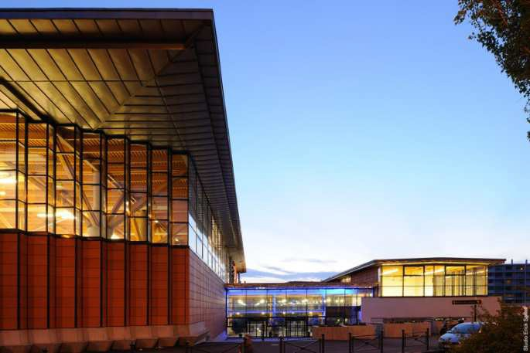
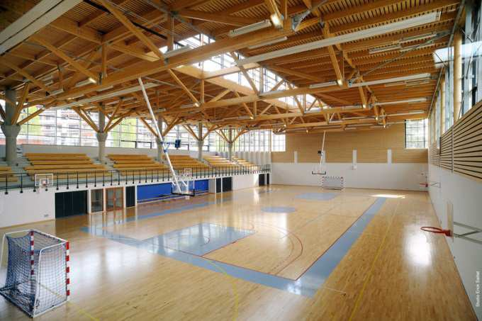

La Maison des Sports est un bâtiment de 10 750 m2 qui est à la fois un lieu de pratique sportive, un lieu d'organisation de manifestations, un lieu de conférences, de débats, de formations et un lieu d'expositions.

Parti Architectural

Les volumes sont simples et reflètent le fonctionnement interne de l’équipement. Celui-ci présente des formes épurées avec des hauteurs étagées et des lignes de toitures horizontales bien affirmées, permettant de «moduler» l’échelle du projet. L’édifice est recouvert d’une surface végétalisée parfaitement lisse d’environ 4000 m2, sans aucun élément technique visible. Sur la grande salle, seul émerge un lanterneau support de panneaux solaires thermiques et photovoltaïques orienté plein sud. Ce shed apporte également un complément d’éclairage naturel à l’intérieur du gymnase.

Description de l’ouvrage
Ce complexe sportif respectant le référentiel des 14 cibles HQE est composé de trois volumes distincts :
- une grande salle dédiée au basket de 1720 m² avec tribune de 500 places et un gymnase d'entraînement de 500 m² accolé, avec les vestiaires et locaux de rangement afférents. La structure est une charpente bois tridimensionnelle, d'une portée de 35 m, sous tendue avec tirants métal et posée sur poteaux ronds bois et béton ;
- un volume d'accueil central traversant, formant une "rue des sports" et partagé en son centre par un patio ;
- deux salles omnisports de 200 m² superposées à un niveau de bureaux. Un logement de fonction est également rattaché au programme. La zone "dojo/salle de danse" est une charpente légère du fait des sous-tensions par tirants métalliques et des poteaux bois ronds et possède un empannage original.

L'ensemble de ces charpentes reçoit un plafond en bois brut de sciage ajouré surmonté de chevrons et voligeages supports de couverture, intégrés dans le même lot de structure.
Budget de l’opération 8,1 millions d’euros HT - Surface utile 5861 m²

Partie 1 Haute qualité environnementale

Pour obtenir la labellisation HQE, la maison des sports doit répondre à des exigences particulières, comme :
  - le respect d’une démarche d’écoconstruction :
la qualité environnementale d’un produit de construction est d’abord son aptitude à l’usage et la pérennité de cette aptitude tout au long de sa vie. La comparaison absolue de deux produits reste délicate, on utilisera une approche quantitative, en s’en tenant à des problèmes environnementaux clairement identifiés.

  - le confort acoustique
Cette cible doit répondre à la préoccupation suivante : créer une qualité d’ambiance acoustique adaptée aux activités qui se déroulent dans les différents locaux.

  - Impact environnemental du revêtement de sol : choix d’un composant

Question 1.1 | A partir des Fiches de Déclaration Environnementale et Sanitaire (FDES), faire un choix argumenté entre les 3 matériaux envisagés pour le revêtement de sol.
LT1

  - Grande salle dédiée au basket : simulation acoustique du temps de réverbération.
Hauteur intérieure 11 m ;
Volume des gradins à déduire 1500 m3.

Question 1.2 | Calculer le temps de réverbération Tmoyen ( T ) maximum de la salle de basket, préciser la valeur minimale.
LT2, LT13, LT14

Question 1.3 | A partir du résultat de la simulation et après avoir calculé les temps moyens de chaque solution, choisir la solution vous paraissant la plus adaptée.
LT3

Partie 2 Grande salle de basket : étude du chargement et vérification d’un chevron

L’objectif est de déterminer les charges de base en toiture et de vérifier un élément de structure.
La pente de la toiture est négligée ;
Le chevron concerné par l’étude est délimité par les files 3 & 4 de la structure principale et E & F de la structure secondaire ;

Composition de la couverture :
Complexe végétalisé 80 mm à saturation 0,85 kN/m²
Majoration forfaitaire du poids du complexe 0,15 kN/m²
Etanchéité bicouche bitumineuse 0,10 kN/m²
Isolation thermique 100 mm 0.14 kN/m²
Bac acier 34 mm 0,07 kN/m²
Absorbant acoustique 40 mm 0,02 kN/m²
Contreventement négligé
Platelage bois claire-voie, épaisseur 27 mm, 515 kg/m3 à déterminer
Equipements fixes 0,07 kN/m²

Question 2.1 | Déterminer la charge surfacique permanente G de la couverture (zone courante) en kN/m².
LT12

Question 2.2 | Déterminer et modéliser la charge linéique d’entretien q à appliquer sur le chevron en kN/m.
LT4, LT14

Ouvrage implanté en zone C2, à 450 m d’altitude.

Question 2.3 | Déterminer la charge surfacique de neige S sur la couverture en zone courante en kN/m².  Représenter par un schéma la charge surfacique de neige de la couverture dans la zone d’accumulation, coté paroi verticale du shed, en précisant les valeurs particulières.
LT4, LT13, LT14

L’étude porte maintenant sur la vérification d’un chevron aux ELU & ELS
    - Poutre simple horizontale ;
    - Chevron GL24h, section 90 x310 mm, stabilisé vis-à-vis du déversement ;
    - Le facteur de hauteur est pris égal à 1,06, pas d’effet système ;
    - Classe de service 2 ;
    - Portée 5,332 m ; contreflèche wc de 10 mm
    - Combinaison à vérifier aux ELU : 1,35 G + 1,5 S
    - Charge linéique permanente (y compris poids propre) G = 2,15 kN/m
    - Charge linéique de neige S = 1,93 kN/m ; ψ2,S = 0

Question 2.4 | Déterminer la contrainte normale maximale et vérifier la résistance en flexion.
LT5

Question 2.5 | Déterminer la contrainte tangentielle maximale et vérifier la résistance au cisaillement.
LT5

Question 2.6 | Calculer les différentes flèches règlementaires winst(Q),wnet,fin, wfin et  comparer aux valeurs limites.
LT5

Partie 3 Gymnase d’entraînement : modélisation et stabilité

L’objectif est de modéliser l’ensemble poteaux-poutre sous-tendue et de proposer une solution de stabilisation.

Question 3.1 | Compléter le schéma (avec légende) sur le document réponse DR1 en faisant apparaître la nature des liaisons entre les éléments constitutifs. Préciser la nature des liaisons externes.
LT15, LT16,
DR1

La poutre sous-tendue peut se ramener à une barre simple bi-articulée. L’ensemble poutre sous-tendue - poteaux est donc assimilable à un système de 3 barres bi- articulées.

Question 3.2 | Montrer que la structure n’est pas stable dans son plan. Identifier la solution existante qui permet d’en assurer la stabilité sans modifier la nature des liaisons existantes et la géométrie. Faire un schéma de principe.
LT15, LT16

Partie 4 Salles Omnisports : étude poutre sous-tendue

L’objectif est d’analyser le comportement du système de sous-tension, de vérifier les éléments principaux et de proposer une solution de liaison entre la tige métallique et l’arbalétrier.

Analyse du comportement du système de sous-tension

La pente de l’arbalétrier est négligée ;
Les barres simples sont considérées bi-articulées.
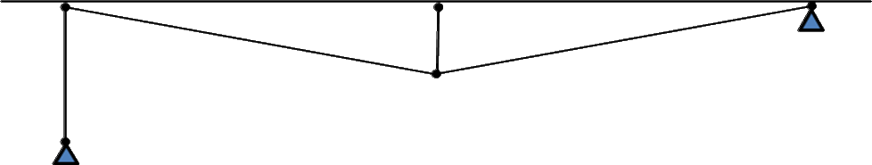

Question 4.1 | Déterminer le degré d’hyperstatisme de la structure plane.
LT17

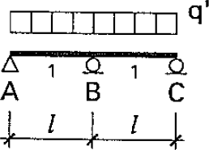Etude de l’effort dans le poinçon.

Le système de sous-tension est bidirectionnel, c’est- à-dire que la charge est transférée dans deux directions perpendiculaires. Il fonctionne comme une grille de poutres. Pour évaluer l’effort dans le poinçon, sans avoir recours à une étude de la structure spatiale, on considère une seule poutre sous-tendue dans un système plan avec prise en compte de l’effet de la seconde. La poutre sous- tendue étudiée est assimilée à une poutre continue sur 3 appuis.
EI : rigidité de la poutre kN.m² q : charge répartie 9 kN/m
l : longueur totale de la poutre : 12 m k : facteur de rigidité en kN/m Arbalétrier GL24h, 200/400

Question 4.2.1 | Par la méthode de votre choix, par exemple en utilisant le principe de superposition, déterminer l’expression littérale de la réaction de l’appui central. Faire l’application numérique.
LT6

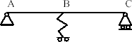
L’appui central n’est pas parfaitement rigide, il peut être assimilé à un appui élastique tel que

la réaction d’appui soit égal à YB =
5ql

8⎡1+ 48EI ⎤

⎢ kl3 ⎥⎦
Dans le cadre de ce projet, la rigidité de l’appui central est prise égale à k = 2100 kN/m

Question 4.2.2 | Calculer la réaction à l’appui central YB, puis, par les équations d’équilibre, les réactions aux appuis d’extrémité YA et YC de la poutre.

Étude des sollicitations de l’arbalétrier

Il s’agit d’étudier la répartition de l’effort tranchant et du moment de flexion dans l’arbalétrier en vue de la vérification de sa section.

Réactions aux appuis

A = C = 25.y

B = 58.y
en kN

Question 4.3.1 | Tracer la répartition de l’effort tranchant en kN dans l’arbalétrier,  préciser sur le graphe les valeurs particulières.

Question 4.3.2 | Tracer la répartition du moment de flexion en kN.m dans l’arbalétrier,  préciser sur le graphe les valeurs particulières.

Etude de la tige métallique

Les tiges & le poinçon sont des barres bi-articulées ;
Le modèle numérique a permis d’extraire l’effort normal non pondéré dans le poinçon Npoinçon = 41 kN ;

Tige métallique S355, inclinée à 9,5°; Diamètre 39 mm ;
Poinçon
Tige métallique
Tige métallique
Nœud inférieur
Type de section : brute ; Limite élastique fy = 355 MPa ;
Coefficient partiel matériau γM0 = 1

Question 4.4.1 | En faisant l’équilibre du nœud inférieur, déterminer les efforts exercés dans les tiges métalliques.
LT17

Question 4.4.2 | En prenant un effort normal ultime NU,tige = 177 kN , vérifier la section des tiges à la contrainte normale.
LT7, LT17

Vérification du poteau bois aux ELU
Le poteau est sollicité par un effort normal de compression NU = 25,5 kN et un moment de flexion MU de 9,73 kN.m.
La charge de plus courte durée de la combinaison traitée est celle due au vent.
Le poteau cylindrique bi-articulé d’un diamètre de 180 mm et d’une hauteur de 4 m n’a pas de dispositif d’antiflambement.
Le facteur d’instabilité kc,y = kc,z est égal à 0,44

Question 4.5.1 | Calculer la contrainte de compression σc,0,d et de flexion σm,d
LT8

Question 4.5.2 | Déterminer le taux de travail en flexion combinée. (nota : kcrit = ksys = kh = 1)
LT5, LT8

Dimensionnement de la liaison arbalétrier-dispositif sous-tension

Le modèle numérique a permis d’extraire les efforts de liaison entre la tige métallique et l’arbalétrier. Cette partie traite de la vérification entre ces deux éléments. L’effort de traction dans la tige est de177 kN ;
Le CCTP du lot charpente exige des ferrures intégrées dans l’épaisseur du bois sans flasques ou joues apparentes : deux tôles en âme de 5mm d’épaisseur ;
L’effort d’assemblage est intégralement repris par des broches autoforeuses de diamètre 7 mm, implantées par file(s) de 3 ;
Hypothèse de simplification : l’inclinaison de l’effort est considérée nulle pour le calcul du nombre efficace et des valeurs de positionnement.
Arbalétrier GL24h, 200/400
La charge de plus courte durée de la combinaison traitée est celle due à la neige.

Question 4.6.1 | Préciser la valeur caractéristique de la résistance d’une broche Rk en kN. Déterminer le nombre efficace nef de broches sur une file et calculer le nombre de files nécessaire.
LT9, LT10, LT17

Question 4.6.2 | Rechercher les conditions de positionnement minimales a1, a2, a3, a4 à respecter pour cet assemblage.
LT9

Question 4.6.3 | Sur un schéma à l’échelle, représenter les broches et l’effort à reprendre au centre de gravité de l’assemblage. Coter leur positionnement en indiquant les natures des distances (ai) et les valeurs.
LT9

